Документация на програмния код

null

Автор: Калоян Борисов

Дата: 30/04/2023

# История на техническата документация

**Автор**

| Фак. номер | Име | Контакт (ел. поща) |
| --- | --- | --- |
| 121220159 | Калоян Борисов | kaborisov@tu-sofia.bg |

**История на версиите**

| Версия | Дата | Автор | Описание |
| --- | --- | --- | --- |
| 1.0 | 30/04/2023 | Калоян Борисов | Създаден файл с описание на работа по потребителски истории |
|  |  |  |  |

# 

# Съдържание

1 Въведение 4

2 Детайлен дизайн 4

2.1 Диаграма на класовете 4

2.2 Диаграма на последователностите 4

2.3 Примерен потребителски интерфейс 4

3 Тестване 4

# Въведение

В този документ ще бъдат разгледани потребителски истории 4,5 и 6.

Това са:

4. Като SCRUM master аз искам да добавям задача и оценките към нея така, че да могат всички участници да виждат коя и каква задача се оценява.

5. Като SCRUM master аз искам да виждам колона с имената на служителите-участници така, че да мога в съседна колона да въвеждам поставените от служителите оценки за текущата задача.

6. Като SCRUM master аз искам да мога да въвеждам оценки измежду следните числа: 0, 1, 2, 3, 5, 8, 13, 20, 40 и 100 така, че да планинг покерът да се съобразява с препоръчителните точки за оценяване на задачи в Agile методологията.

# Детайлен дизайн

## Диаграма на класовете

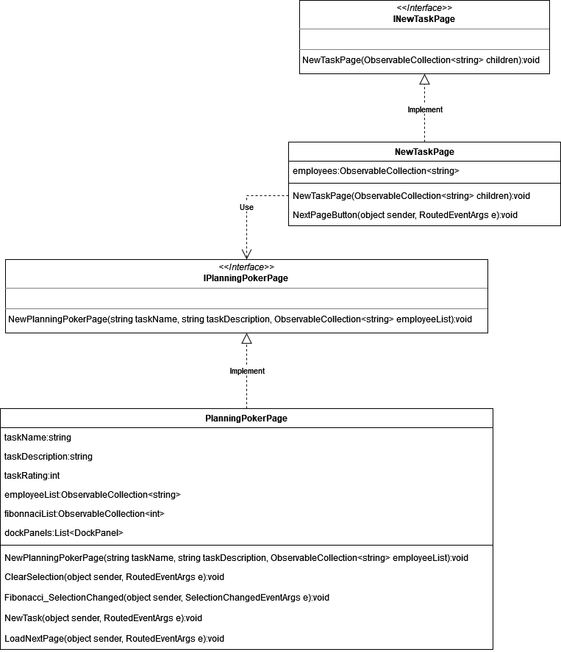

## Диаграма на последователностите

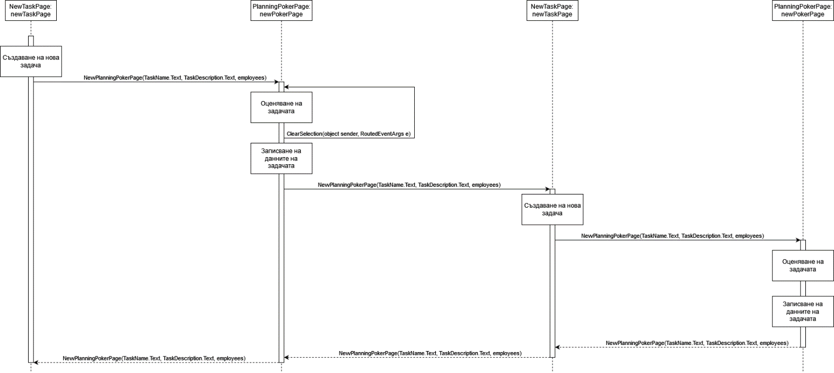

## Примерен потребителски интерфейс

Създаване на задача:

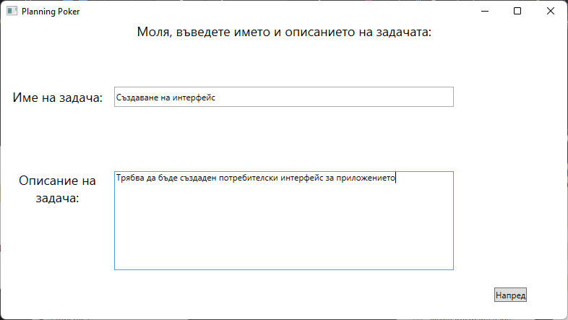

Оценяване на задача:

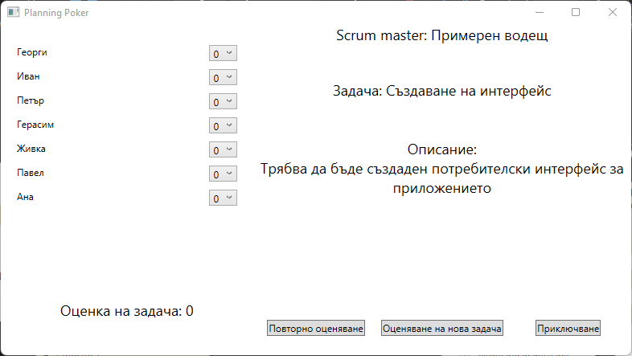

Възможните оценки се избират от списък с предварително избрани стойности:  
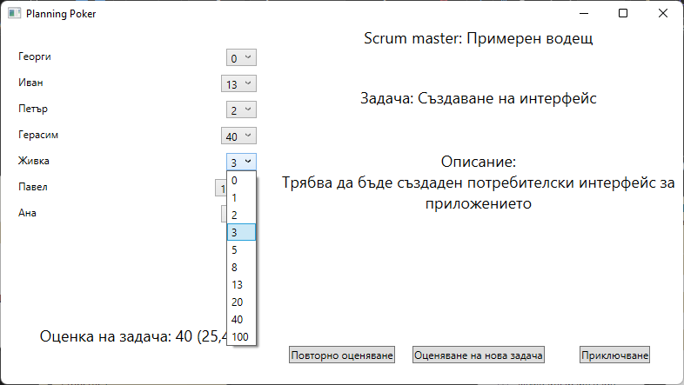

# Тестване

**ТЕСТ 1:** Не трябва да имаме дублирани имена на задачи. Тестваме дали може да се добавят задачи с еднакви имена. Стъпки за тестване:

1. Създаване на задача:
2. Оценяване на задача.
3. Създаване на нова задача със същото име: 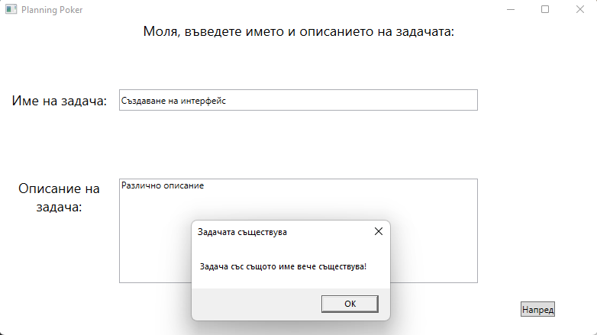

**ТЕСТ 2:** При оценяване трябва всички участници да се съгласят на оценка за дадената задача преди да се премине към следваща задача или край на покера. Стъпки за тестване:

1. Създаване на задача.
2. Оценяване на задача с различни оценки: 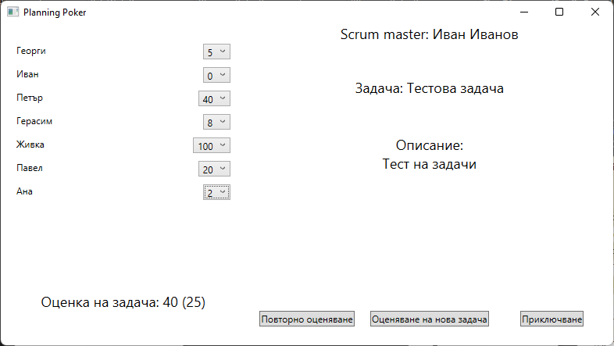
3. Опит за създаване на нова задача: 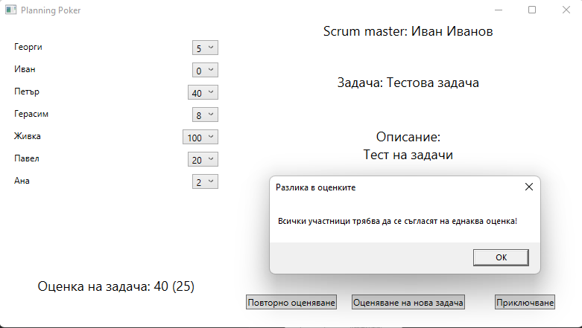
4. Опит за приключване на покера: 

**ТЕСТ 3:** По време на използване на приложението, оценките, които се дават, трябва да са съобразени с препоръчителните оценки според Agile методологията. Стъпки за тестване:

1. Създаване на задача.
2. Оценяване на задача: 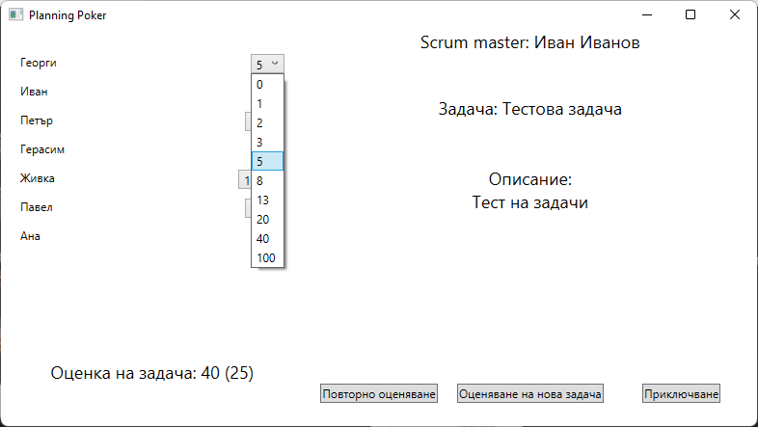
3. Проверка на възможните стойности в падащото меню